S300一体机硬件操作手册

目 录
第一章 产品概述 2
1.1 产品特点 2
1.2 基本功能 2
1.3 主要技术参数 3
1.3 外形结构说明 3
第二章 产品安装 4
2.1 拆封清单 4
2.2 系统配置 4
2.3 接口说明 4
2.4 通讯联网 5
2.5 开门按钮 5
2.6 门磁接线 6
2.7 外接读头 6
2.8 电锁接线 6
2.9 刷卡指示 7
2.10 报警联动 7
2.11 门铃控制 7
2.12 系统电源 8
2.13 安装主机 8
第三章 功能操作 8
3.1 键盘功能说明 8
3.1.1 键盘功能 8
3.1.2 快速功能组合键 8
3.1.3 功能操作 9
3.2 功能菜单操作 10
3.2.1 菜单图标说明 10
3.2.2 菜单进入方法 10
3.2.3 主菜单索引 10
3.2.4 功能设置 13

产品概述

VOGUE门禁机采用先进的触摸屏键盘、独有的IMD模具，配合全面实用的门禁功能，引领新一代智能门禁时尚潮流，将传统呆板、严肃的门禁产品，转变成具有时尚个性、多种颜色外观、适用易用的大众化消费电子产品，适用于家庭、办公等环境，给您的生活工作增添便利与乐趣。

1.1 产品特点
1、外观时尚
蓝屏中文液晶显示屏，清新高雅，触摸屏键盘，操作灵巧、时尚方便，配有多种彩色水晶面板，由您根据喜好、装饰环境自由选择颜色搭配，满足您个性化的追求，提升您生活品位。
2、操作简单
所有功能，可以连接电脑、通过软件设置。或者脱机工作，在门禁机触摸屏键盘上“指指点点”，即可完成名单授权、删除等系列工作，完全摆脱电脑束缚，给不方便安装电脑的用户提供了极大的使用空间。
3、应用灵活
1个内置读卡器，1组外置读卡器接口，1组RS485通讯接口，1组门磁输入，1组开门按钮输入，1组报警输入，2组继电器输出，1组门铃接口和2组报警输出。
继电器输出可以定义成定时打铃输出，报警输入可以定义防盗报警或火警信号。
4、汉英双语菜单，使用方便
全中英文双语菜单界面，带背光；可显示刷卡人姓名和工号。
有公共短消息和个人短消息发布功能。
可设定16个报闹点，闹铃支持工作日选择。
5、安全
管制门数：2门，标准维根26接口，可挂接HID、Motorola等世界知名读卡器。
支持2500个持卡人，同时存储25000条刷卡和报警事件。
32个时间段/64个时间组/16个应用群组/8种节假日类型/卡片有效期/卡片密码（6位数字）。
。

1.2 基本功能
基本功能：
1．可以脱机工作，通过键盘下载名单、设置功能；
2．可以联网工作，联网方式RS485，波特率9600—115200BPS；
3．可外接一个Wiegand或ABA副读头，可以区分刷卡读头位置；
4．两路电锁输出，可以由主、副读头分开控制；
5．有正常刷卡指示输出和非正常刷卡指示输出；
6．名单可以分成100个权限等级，实现在不同时间段有不同人员可以通行；
7．通行时间段控制，每天可设置30个时间段，每个时间段可分100个权限；
8．节假日定义，最多可以设置20个节假日，每个节假日可设置10个通行时间段；
9．定时打铃功能，每天最多10个打铃时间；
10．电锁常开或常闭时间段设置，每天可设置30个时间段；
11．每种时间段都可以按照星期或节假日设置是否有效；
12．有火警、闯入报警、胁迫报警、门开超时报警等多种报警功能。

1.3 主要技术参数
工作电压：DC12V
整机功耗：< 2W (不含外接设备)
通行卡数量：1000
纪录存储量：25000
读卡类型：S300D读卡：EM4001
S300C读卡：M1-S50卡
读头类型：S300D读头：ABA或Wiegand
S300C读头：Wiegand
电锁接口：2路
报警输出：2路
通讯方式：RS485
通讯速率：9600 — 115200
LCD分辨率：122×32 DOTS(蓝屏)
中文字库：16×16国家二级汉字库
外形尺寸：135×88×24（长×宽×厚）
整机重量：165g

1.3 外形结构说明
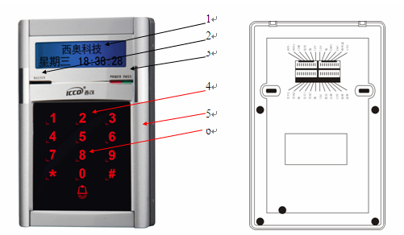

1、LCD液晶显示  2、指示灯  3、键盘  4、黑色前面罩  5、读卡感应区  6、门铃按钮 | 7、后盖板  8、W26接口2  9、主接口  10、RS458通讯口  11、门铃接口  12、安装孔

第二章 产品安装

2.1 拆封清单
打开包装请仔细检查：
1. 门禁机 一台、
2. 软件光碟 一张、
3. 说明书 一本、
4. 质量保证书 一本、
5. 连接插线 四条、
6. 安装螺钉 二粒.

2.2 系统配置
S300虽然是单体门禁机，但功能强大，可以脱机工作，通过键盘下载名单、设置功能等。而且，可以外接扩展设备，实现更多功能，如下系统配置图
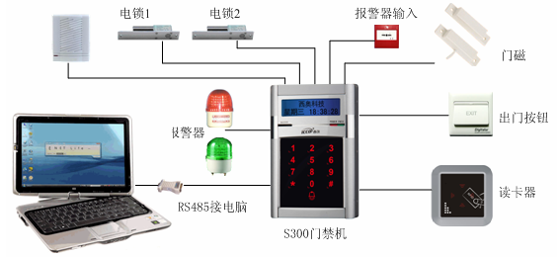

2.3 接口说明
S300门禁机共有四个接口，如下图：
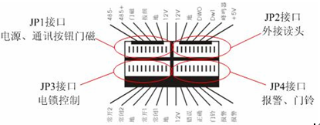
各接口详细说明如下：

JP1
管脚 | 信号 | 说明
1 | RS485- | RS485通讯负
2 | RS485+ | RS485通讯正
3 | 门磁 | 门磁检测，与“地”一起接门磁
4 | 按钮 | 按钮检测，与“地”一起接开门按钮
5 | 地 | 电源地
6 | +12V | 电源正，输入DC12V，给系统供电

JP2
管脚 | 信号 | 说明
1 | +12V | 电源正,输出DC12V,给外接读头供电
2 | 地 | 电源地
3 | DW0 | 外接读头数据线 0
4 | DW1 | 外接读头数据线 1
5 | 蜂鸣器 | 驱动读头上的蜂鸣器,指示刷卡情况。
6 | +5V | 电源正,输出DC5V,给外接读头供电

JP3
管脚 | 信号 | 说明
1 | 常开2 | 接通电开锁的电锁正极，第二路电锁
2 | 常闭2 | 接断电开锁的电锁正极，第二路电锁
3 | 地 | 接电锁的负极
4 | 常开1 | 接通电开锁的电锁正极，第一路电锁
5 | 常闭1 | 接断电开锁的电锁正极，第一路电锁
6 | 地 | 接电锁的负极

JP4
管脚 | 信号 | 说明
1 | +12V | 电源正,输出DC12V,给报警器供电
2 | 错误 | 刷卡异常输出报警信号,与1脚接报警器
3 | 正确 | 刷卡正常输出指示信号,与1脚接指示灯
4 | 门铃 | 按键盘门铃输出门铃信号,与1脚接门铃
5 | 报警- | 报警输入,接输入负极
6 | 报警+ | 报警输入,接输入正极,输入5V-48V有效

2.4 通讯联网
通过232/485转换器，S300门禁机可以连接电脑，当作联网型门禁使用。单机联网
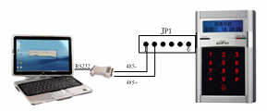

与其他485设备一样， S300门禁机可以设置机具号（机具号设置方法见功能设置参数配置），也可以多机联网，联网方式如下图示。
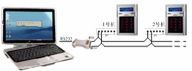

2.5 开门按钮
S300门禁机外接开门按钮，开门按钮默认情况下有效。如果开门控制中，设置了单向管制或进出双控的模式，则按钮无效。
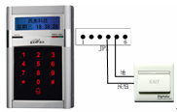

2.6 门磁接线
S300门禁机接门磁，门禁机可以检测门开关状态，如果门开门时间长，门禁机可以发出提示。
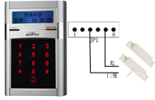

2.7 外接读头
S300门禁机可以外接读头，读头接口可以是WG或ABA，门禁机可以自动识别。S300C门禁机只有WG读头。通过JP2接口，其中，第一脚为 DC12V，第二脚为地，可以为读头提供电源。第三脚与第四脚为WG或ABA数据线，第五脚为门禁机接收到读头信号后，输出响应信号，可以控制读头蜂鸣器或指示灯，提示刷卡结果。
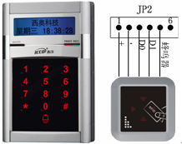

2.8 电锁接线
S300门禁机可以接两把电锁，通过软件设置，两把锁可以同时动作，也可以独立动作。独立动作时，由门禁机内部读头和外接读头分别控制，方便用于需要进出刷卡的情况。
当电锁电流超过1000mA时，需要设置两把锁同时动作，将两个电锁接口并接控制一把锁。
另外，电锁输出可以设置成电铃输出。
系统默认为本机读头刷卡控制电锁一口，下图为电锁一口控制断电开类型和通电开类型的锁的接线方法：
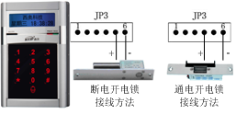

2.9 刷卡指示
S300门禁机可以输出正常刷卡指示和非法刷卡指示，方便用于有人值守的过道，外接报警器，值守人员可以清楚刷卡情况，接线方法如下图：
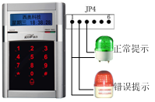

2.10 报警联动
门禁机报警联动功能就是门禁可以配合火警、盗警等其他报警系统，产生动作。S300门禁机报警输入可以通过设置定义成火警或盗警，当设置成火警时，如果有信号，则门禁机控制的门自动打开，当设置成盗警时，如果有信号，则门禁机控制的门锁闭合不打开。
报警输入需要有源信号，电压范围为12V—24V
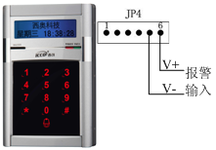

2.11 门铃控制
S300门禁机集成门铃功能，当在键盘上按下门铃时按键时，门铃接口输出一个有源信号，控制门铃动作。
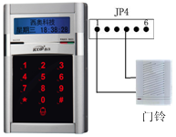

2.12 系统电源
S300门禁机需要给电锁等外接设备供电，所以配接的电源功率需要考虑电锁等外接设备用电。
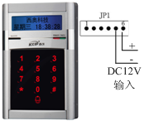

2.13 安装主机
主机安装步骤： 第一步：将面盖从门禁机上取下；
第二步：将接线头接入主机背面接口
第三步：将主机按照下图方式固定在墙体上；
第四步：将面盖盖回主机。
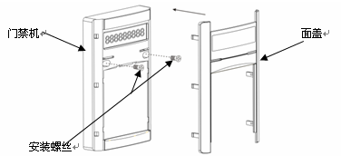

第三章 功能操作

3.1 键盘功能说明

3.1.1 键盘功能
0 — 9 ：数字输入
8 ：菜单操作时光标上移
0 ：菜单操作时光标下移
R ：响铃，有效后门铃有输出信号
# ：功能组合键、确认键、进入下级菜单
＊：功能组合键、取消键、返回上级菜单

3.1.2 快速功能组合键

序号 | 组合键 | 功能
1 | nnnnnnnn | 直接输入授权通行密码开门
2 | ＊ n | “*”键，再按数字键，查看公共通知消息：  *0 向下翻页查看通知消息  *8 向上翻页查看通知消息
3 | # n | 按“#”键，再按数字键，查看机具状态信息：  #0 从F→0循环修改当前状态标识码  #1 从F←0循环修改当前状态标识码  #2 查看机具已登记黑名单、授权考勤卡等数量  #3 查看机具已登记通行密码、授权通行卡等数量  #4 查看机具硬件、嵌入式软件版本  #5 查看机具工作模式和联机状态（考勤机）  #6 查看机具刷卡间隔  #7 查看机具通讯设备号与波特率  #8 查看机具产品序列号
4 | ＊#＊nnnn | 持卡通行用户刷卡后修改自己的附加身份验证密码
5 | ＊##nnnnnnnn | 独立授权密码通行用户修改自己的通行密码
6 | #＊0 | 管理员刷卡后将机具切换到脱机工作模式
7 | #＊1 | 管理员刷卡后将机具切换到联机工作模式
8 | #＊#mmmmmmmmmm nnnn | 用户从键盘输入自己的卡号和附加身份验证密码通行
9 | ##＊＊nnnnnnnn | 超级管理员输入身份验证密码（初始密码为88888888），进入功能菜单执行相关操作，详见菜单操作

3.1.3 功能操作
- 通行密码开门
通行密码的功能就是在门禁机键盘上直接输入密码，就可以开门。
该密码一共有八位数字组成，前面两位固定为“0 0”，第三和第四位00—99是密码的序号，也就是说一共最多可以下载100个通行密码，多个密码的该两位序号不能一样，后四位为开门密码。

- 查看通知
通知内容必须通过软件下载到机器中，下载后，按 “ ＊ 8 ”向上翻页，按 “ ＊ 0 ”向下翻页。

- 查看机器状态消息

- 修改个人密码
该密码是刷卡加密码开门的密码，共四位数字。该密码默认是卡号后四位数字。
需要修改时，在键盘上输入“＊#＊nnnn” （nnnn表示密码），再刷卡，机器提示输入原密码，输入四位数字原密码后，再输入两次新密码，即可。
下载卡号后，该卡默认的个人密码是该卡号的后四位数字。

- 修改通行密码
通行密码可以在键盘上操作修改，在键盘上输入“＊##nnnnnnnn”(八个n表示原八位密码)，机器提示输入新密码，在键盘上输入两次新的密码即可。新的密码序号必须与原密码一样，更改成功后原密码失效。
通行密码的设置方法见菜单操作名单下载中的门禁通行密码下载。

- 设置脱机工作
如果软件打开实时监控，门禁机工作在脱机工作模式时，门禁机将不响应软件操作，刷卡判断由门禁机自身完成。

- 设置联机工作
如果软件打开实时监控，门禁机工作在联机工作模式时，门禁机将上传卡号，并等待接收软件下发命令。
如果软件没有打开实时监控，门禁机脱机工作和联机工作模式效果是一样的，没有区别。

- 无卡开门
当没有带卡时，可以在键盘上输入“#＊#mmmmmmmmmm nnnn” 即可开门，其中十个m表示卡号，四个n表示个人密码。该密码默认是卡号后四位。
此功能有效需要在机器上设置，详见3.2节使用设置中的刷卡方式控制。

- 管理员密码功能
管理员密码可以对门禁进行全面的功能操作。在键盘上输入“##＊＊nnnnnnnn”（八个n表示管理员密码，默认是八个“8”），就可以进入功能菜单，详细的操作方法见3.2节。

3.2 功能菜单操作

3.2.1 菜单图标说明
> ：光标指示
· ：当前选项被选中

3.2.2 菜单进入方法
方法一：在待机状态按键盘“# #＊＊”，再输入8位管理员密码，进入菜单。（初始密码密码是“88888888”八个8，即在键盘上连续按“ # #＊＊88888888 ”，即可进入菜单。进入菜单后可以更改该密码。同时可以下载管理卡，没有下载管理卡方法二则不可用。）
方法二：在待机状态刷管理卡（管理卡是用方法一进入功能菜单下载的管理卡 ），输入6位管理卡密码，进入菜单。管理卡密码默认是“555555”六个5，进入菜单后可以更改此密码。
说明：在键盘操作期间，如果10秒钟没有操作，则退回到待机状态。密码中是不能含有*#等键字符。

3.2.3 主菜单索引
系统功能
|—时钟设置
| |—时间设置
| |—日期设置
|—安全设置
| ||—设置管理卡（最多设置10张）
| || |—刷卡读取
| || |—键盘输入
| ||—删除管理卡
| || |—刷卡读取
| || |—键盘输入
| ||—密码设置
| | |—密码修改 （如果是管理员密码进入，则修改管理员密码，如果是管理卡进入，则修改管理卡的密码）
|—显示设置
| |—显示语言
| | |—中文
| | |—英文
| |—时间格式
| | |—24小时格式
| | |—12小时格式
| |—日期格式
| | |—年—月—日
| | |—日—月—年
| | |—月—日—年
| | |—显示星期
| |—信息显示控制
| |—待机显示信息
| | |—正常待机信息
| | |—显示记录总数
| |—LCD背光控制
| |—常亮
| |—自动
|—使用设置
| |—刷卡方式控制
| | |—允许键盘输入
| | |—只能刷卡读取
| |—本机读头控制
| | |—Mifare 1 读头
| | | |—八BIN序列号
| | | |—十BCD序列号
| | | |—55位BCD序列号
| | | |—八BCD序列号
| | | |—ICCO格式数据
| | |—EM-4001 读头
| | | |—十BIN卡号
| | | |—八BIN卡号
| | | |—12 BCD卡号
| | | |—10 BCD卡号
| | | |—八BCD卡号
| | | |—35 BCD卡号
| | | |—五BCD卡号
| | |—ABA-HID 读头
| | |—10 BCD卡号
| | |—35 BCD卡号
| | |—五BCD卡号
| |—外接读头控制
| |—Mifare 1 读头
| | | |—八BIN序列号
| | | |—十BCD序列号
| | | |—55位BCD序列号
| | | |—八BCD序列号
| | | |—ICCO格式数据
| | |—EM-4001 读头
| | |—十BIN卡号
| | |—八BIN卡号
| | |—12 BCD卡号
| | |—10 BCD卡号
| | |—八BCD卡号
| | |—35 BCD卡号
| | |—五BCD卡号
| |—ABA-HID 读头
| | |—10 BCD卡号
| | |—35 BCD卡号
| | |—五BCD卡号
| |—Wiegand 读头
| |—10 BCD卡号
| |—八BCD卡号
| |—35 BCD卡号
| |—五BCD卡号（只对ID卡有效）
|—工作模式
| |—授权检查
| | |—机具黑名单（检查或不检查）
| |—记录存储控制
| | |—正常刷卡处理（存贮或不存贮）
| | |—无效卡处理 （存贮或不存贮）
| | |—无效时段处理（存贮或不存贮）
| | |—无法通行处理（存贮或不存贮）
| | |—授权异常处理（存贮或不存贮）
| | |—操作事件处理（存贮或不存贮）
| | |—外来卡处理（存贮或不存贮）
| | |—记录满处理(循环覆盖存贮或报警不存贮）
| |—提示响铃控制
| | |—正常刷卡提示（蜂鸣器响或静音）
| | |—无效卡提示 （蜂鸣器响或静音）
| | |—无效时段提示（蜂鸣器响或静音）
| | |—无法通行提示（蜂鸣器响或静音）
| | |—授权异常提示（蜂鸣器响或静音）
| | |—操作事件提示（蜂鸣器响或静音）
| | |—外来卡提示 （蜂鸣器响或静音）
| | |—重复刷卡提示（蜂鸣器响或静音）
| |—门禁通行控制
| | |—首入常开
| | | |—功能启用
| | | |—功能禁止
| | |—开门控制
| | |—单向管制（只能刷卡进门，外接读头无效）
| | |—进入管制（刷卡进门，按钮出门）
| | |—进出双控（进出都必须刷卡，按钮无效）
| |—外接设备控制
| |—检测门磁类型
| | |—常开门磁
| | |—常闭门磁
| |—联动报警类型（解除报警必须使用管理卡刷卡或输入管理员密码）
| | |—火灾报警（有报警，自动开门）
| | |—防盗报警（有报警，自动关门）
| |—电锁使用控制
| | |—接继电器1
| | |—接继电器2
| | |—接继电器12
| | |—双向独立控制
| |—机具闹铃控制
| |—闹铃关闭
| |—接继电器1（如果电锁使用该继电器，则闹铃功能无效）
| |—接继电器2（如果电锁使用该继电器，则闹铃功能无效）
| |—本机蜂鸣器
|—参数配置
| |—开锁时间（最长6553.5秒）
| |—开门超时时间（最长255秒）
| |—自由刷卡间隔（最长0.25秒×255）
| |—重复刷卡间隔（最长99天23小时59秒）
| |—扇区选择（只对IC卡机型有效）
| |—设备通讯号（最大65534）
| |—串行通讯速率（可选择9600、19200、38400、57600、115200）
| |—外接状态控制
| |—正确指示时间（最长25.5秒）
| |—错误指示时间（最长25.5秒）
| |—门铃响铃时间（最长25.5秒）
|—功能操作
|—打开门
|—名单下载
| |—机具黑名单
| |—门禁通行卡
| |—门禁通行密码
|—名单删除
| |—机具黑名单
| | |—删除所有
| | |—单个删除
| |—门禁通行卡
| | |—删除所有
| | |—单个删除
| |—门禁通行密码
| |—删除所有
| |—单个删除
|—时间段设置（时段设置可以按照星期或节假日分别设置）
| |—闹铃时间（最多可以设置10个闹铃时间段，每次时长99秒）
| |—电锁常闭（最多可以设置10个时间段）
| |—电锁常开（最多可以设置10个时间段）
| |—联动报警（最多可以设置10个时间段）
| |—门磁报警（最多可以设置10个时间段）
| |—正常通行（最多可以设置30个时间段）
| |—节假日（最多可以设置10个节假日）
|—时间段删除
| |—闹铃时间
| | |—删除所有
| | |—单个删除
| |—电锁常闭
| | |—删除所有
| | |—单个删除
| |—电锁常开
| | |—删除所有
| | |—单个删除
| |—联动报警
| | |—删除所有
| | |—单个删除
| |—门磁报警
| | |—删除所有
| | |—单个删除
| |—正常通行
| | |—删除所有
| | |—单个删除
| |—节假日
| |—删除所有
| |—单个删除
|—机具初始化
| |—默认工作参数
| |—清所有时间段
| |—清除所有名单
| |—清除所有记录
| |—恢复出厂设置
|—软件升级

3.2.4 功能设置
在菜单操作中，用“8”键向上移动光标，“0”键向下移动光标。光标符号是“>”。按“#”键可以选择光标指示的项目，并返回上一级。被选择的项目前面有“· ”标示。

